Lista de Exercícios 4
Aluno: Jonathan Douglas Diego Tavares
Matrícula: 201622040228
Disciplina: Laboratório de Algoritmos e Estrutura de Dados II (LAEDS II)

Será enviado junto a este arquivo o projeto criado no NetBeans contendo o código fonte escrito para a realização dos testes e outro arquivo contendo os dados reais obtidos.

- Gráfico 1
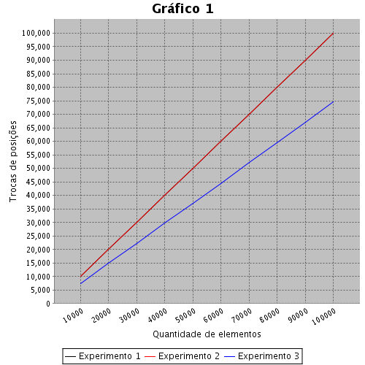
Os resultados encontrados foram similares para o Experimento 1 e 2, havendo uma pequena diferença em relação ao Experimento 3. Pode-se concluir dos testes realizados com os Experimentos 1 e 2, que devido a complexidade log n para a criação de um Heap, como ambos trabalharam com elementos inseridos em ordem (o primeiro em ordem crescente e o segundo em ordem decrescente), a diferença entre eles é quase imperceptível uma vez que ambos foram construídos sobre o mesmo método de criação de ordem equivalente. Já a diferença encontrada para o Experimento 3 deve-se ao fato de que os elementos foram inseridos de forma randômica, fato que favorece o algoritmo de criação uma vez que não precisa realizar um quantidade de trocas próxima do tamanho do Heap para construí-lo. Vale dizer que ele também foi construído com o mesmo algoritmo utilizado para o Experimento 1 e 2, de complexidade log n.
- Gráfico 2
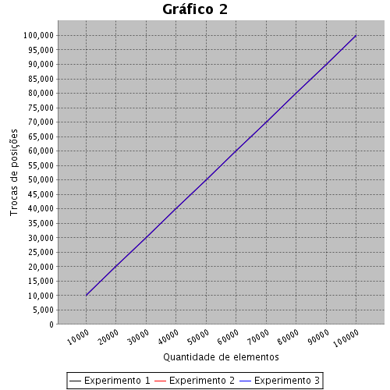
Os experimentos realizados comprovaram semelhança entre os resultados obtidos para todos os casos testados. A explicação para isto deve-se ao fato de que o algoritmo de ordenação Heapsort é da ordem de O(log n) em todos os casos, portanto, independentemente da entrada, a execução (quantidade de trocas, comparações, tempo) para uma mesma quantidade de elementos estando eles ordenados de forma crescente, decrescente, ou estando distribuídos randomicamente serão muito próximos uns dos outros.

